稻江盃第九屆電競大賽海報

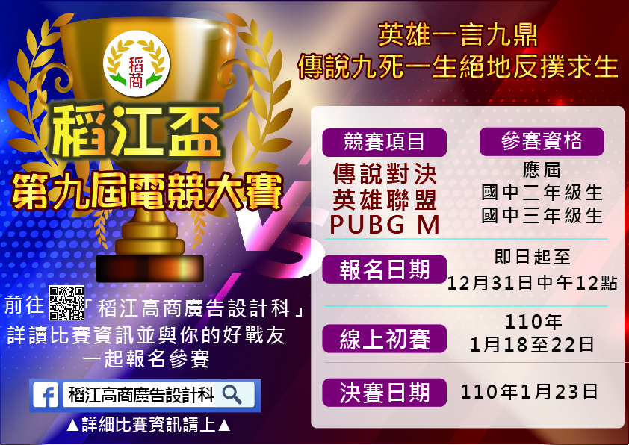

稻江商職廣告設計科粉絲專業QR code：

